团队计划会议
发表时间：2020-05-15 21:59
链接：https://www.cnblogs.com/3getutou/
各位领导/投资人/用户/合作伙伴：
我们的软件叫 “益青春”
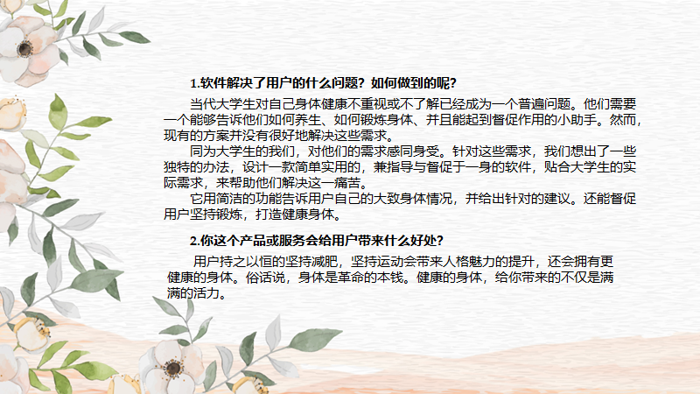
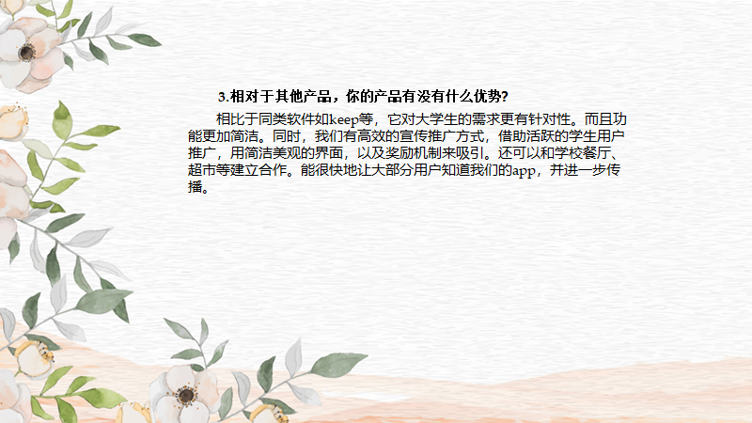

2|0知识卡片：

首页功能：
健康
分类模块：“我的健康”，“每日养生”，“每日运动”，“益食物”，“益知识”，“运动达人”等六个模块

活动
分类模块：“活动”，“教学”，“新闻”三个模块

分享
分类模块：“运动排行”，“发表动态”两个模块

我的：“个人信息”，“头像”，“账号密码”三个模块

视频对话详情：

邵文：
①本周的任务是实现javaweb端的用户注册登录功能实现，同时设计Android端的登录注册界面，实现用户远程连接服务器端的数据库实现登录注册功能。
②设计APP整体的UI风格
③对代码进行整合

闫起材：
- 寻找界面的优化资源
- 设计模块详细的功能

刘子煜：
- 做好各个页面之间的跳转
- 设计数据库与各个页面数据之间的交互

